|  |  |  |
| --- | --- | --- |
| REPUBLICA MOLDOVA  **CONSILIUL RAIONAL HÎNCEŞTI**  MD-3400, mun. Hînceşti, str. M. Hîncu, 126  tel. (269) 2-20-48, fax (269) 2-23-02,  E-mail: consiliul@hincesti.md |  | РЕСПУБЛИКА МОЛДОВА  **РАЙОHНЫЙ СОВЕТ ХЫНЧЕШТЬ**  МД-3400, мун. Хынчешть, ул. М.Хынку, 126  тел. (269) 2-20-48, факс (269) 2-23-02,  E-mail: consiliul@hincesti.md |

**D E C I Z I E**

**mun.Hînceşti**

**din 27 noiembrie 2020 nr. 05/17**

**Cu privire la aprobarea modificărilor în planul**

**geometric al terenului aferent clădirii administrative nr.2**

Pornind de la faptul că, urmare a inițierii în raport cu clădirea administrativă nr. 2 (str. Mihalcea Hîncu, 123, mun. Hîncești) a realizării procesului de delimitare a proprietății publice, la etapa confruntării datelor din cadastru cu datele din teren, executorul lucrărilor cadastrale a constatat că suprafața sectorului de teren aferent obiectului în cauză, aflat în posesie, nu coincide cu indicele respectiv din registrul bunurilor imobile ținut de I.P. „Agenția Servicii Publice” și având în vedere că nepotrivirea dată poate fi eliminată prin modificarea planului geometric în condițiile când corectarea erorii nu atinge alte interese ale titularilor de drepturi asupra bunului imobil, în temeiul art. 18 alin. (4) lit. c) și art. 38 alin. (8) din Legea nr. 1543/1998 cadastrului bunurilor imobile și în conformitate cu prevederile art. 43 alin. (2) şi art. 46 alin. (1) din Legea nr. 436/2006 privind administrația publică locală, Consiliul raional **DECIDE:**

1. Se aprobă, cu suprafața și în hotarele indicate în anexă, modificarea planului geometric al sectorului de teren aferent clădirii administrative nr. 2, situat în mun. Hîncești, str. Mihalcea Hîncu, 123 și identificat în registrul bunurilor imobile prin numărul cadastral 5301205.290.
2. Se pune în sarcină șefului Serviciului relații funciare și cadastru (Rachiu Victor) să asigure, în modul stabilit de lege:

- includerea în planul cadastral al teritoriului a modificărilor intervenite în planul geometric al sectorului de teren vizat;

- operarea în registrul bunurilor imobile a modificării înscrisului cu privire la suprafața sectorului de teren, survenită în rezultatul lucrărilor cadastrale efectuate.

1. Controlul executării întocmai a prevederilor deciziei date se pune în responsabilitatea președintelui raionului, dl LEVINSCHI Iurie.

**Preşedintele ședinței: Vasile COLȚA**

Contrasemnează:

# **Secretarul Consiliului Raional Hînceşti Elena MORARU TOMA**

Anexă

la decizia Consiliului raional

Hînceşti nr. 05/17 din 27.11.2020

**Planul geometric**

**al sectorului de teren aferent clădirei administrative nr.2**

**întocmit urmare a constatării de modificări în componența bunului imobil**

*numărul cadastral – 5301205.290;*

*suprafața sectorului de teren – 0,1532 ha.*

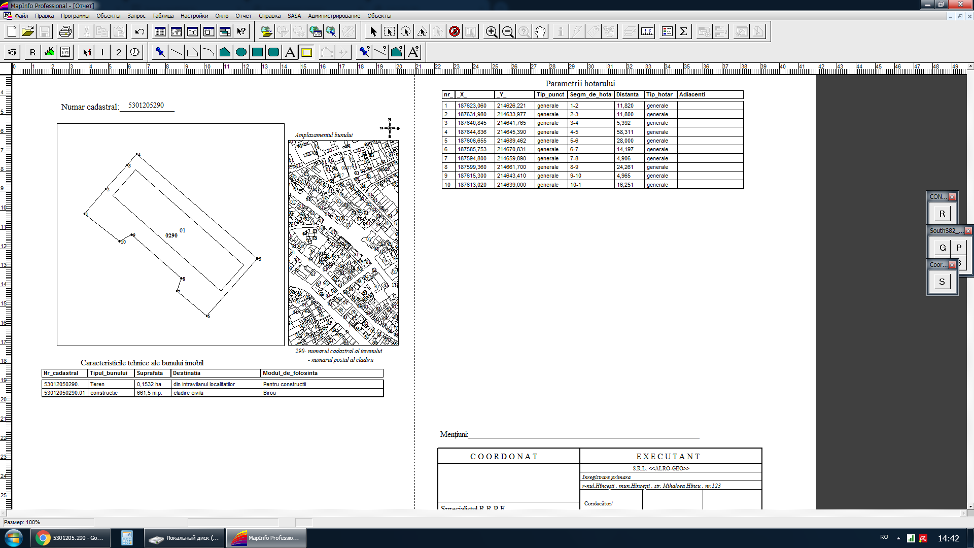

***Coordonat***:

Preşedintele r-nului Hînceşti _____________ Iurie LEVINSCHI

Șeful Serviciului relații funciare şi cadastru _____________ Victor RACHIU

# **Secretarul Consiliului Raional Hînceşti Elena MORARU TOMA**